Các thuộc tính bố cục CSS

1. Danh sách thuộc tính
Thuộc tính | Mô tả | Các giá trị phổ biến
Display | Quy định kiểu hiển thị của phần tử | block, inline, inline-block, flex, grid, none, table, list-item
Position | Xác định kiểu định vị của phần tử | static, relative, absolute, fixed, sticky
top, right, bottom, left | Xác định vị trí của phần tử khi dùng position | <length> (e.g., 10px, 5%), auto, inherit
Float | Đẩy phần tử sang trái hoặc phải. Cho phép các phần tử khác bao quanh nó | left, right, none, inherit
Clear | Xóa hiệu ứng float | left, right, both, none, inherit
z-index | Thứ tự xếp chồng của phần tử | <integer> (e.g., 1, 100), auto
Overflow | Xử lý nội dung tràn ra ngoài | visible, hidden, scroll, auto
overflow-x, overflow-y | Xử lý tràn theo trục ngang/dọc | visible, hidden, scroll, auto
box-sizing | Xác định cách tính kích thước | content-box, border-box, inherit
Visibility | Hiển thị/ẩn phần tử | visible, hidden, collapse
Clip | Cắt phần tử theo vùng xác định (đã lỗi thời, thay bằng clip-path) | rect(<top>, <right>, <bottom>, <left>), auto

2. Display : kiểu hiển thị
Giá trị | Mô tả
block | Phần tử hiển thị như một khối (cấp khối), chiếm toàn bộ chiều ngang, bắt đầu trên dòng mới.
inline | Phần tử hiển thị trong dòng (nội dòng), không bắt đầu dòng mới, không thể đặt width hoặc height.
inline-block | Kết hợp giữa inline và block: hiển thị trong dòng nhưng có thể đặt kích thước dòng.
none | Ẩn phần tử khỏi giao diện và luồng bố cục.
flex | Biến phần tử thành container sử dụng mô hình Flexbox.
inline-flex | Giống flex nhưng hiển thị trong dòng.
grid | Biến phần tử thành container sử dụng mô hình Grid.
inline-grid | Giống grid nhưng hiển thị trong dòng.
table | Hiển thị như bảng HTML.
inline-table | Bảng hiển thị trong dòng.
list-item | Hiển thị như mục danh sách (<li>).
contents | Bỏ phần tử khỏi cây DOM trực quan, chỉ giữ lại các phần tử con.
run-in | Hiển thị như inline hoặc block tùy ngữ cảnh (ít được hỗ trợ).
initial | Đặt về giá trị mặc định ban đầu.
inherit | Kế thừa giá trị từ phần tử cha.

3. Position : vị trí
Giá trị | Mô tả
static | Mặc định ban đầu, không thể sử dụng top, bottom, left, right.
relative | Phần tử được định vị tương đối so với vị trí mặc định ban đầu.  Có thể sử dụng top, left, right, bottom để dịch chuyển.
absolute | Phần tử được định vị tuyệt đối so với phần tử cha gần nhất có position khác static.
fixed | Phần tử được định vị so với vùng hiển thị của trình duyệt (viewport), luôn hiển thị ở vị trí cố định ngay cả khi cuộn trang.
sticky | Kết hợp giữa relative và fixed.
Chú ý : ngoài static, các giá trị còn lại thường dùng kèm với left, right, top…

Ví dụ :
Static | Relative | Absolute
Không định vị gì | Định vị so với vị trí mặc định ban đầu | Định vị phần tử con theo vị trí phần tử cha
Đoạn văn 1  Đoạn văn 2 | Đoạn văn 1  Đoạn văn 2 | Cha  Con

4. Top, right, bottom, left : vị trí so với biên
Giá trị | Mô tả
auto | Giá trị mặc định. Trình duyệt tự tính toán vị trí dựa trên ngữ cảnh.
Số + đơn vị (px, em, rem, %, vh, vw,...) | Đơn vị đo khoảng cách từ cạnh tương ứng của phần tử cha hoặc viewport.
calc(...) | Cho phép tính toán động, ví dụ: calc(100% - 50px) để định vị linh hoạt.
Giá trị âm | Dịch phần tử ra ngoài cạnh tương ứng, ví dụ: top: -20px sẽ đẩy phần tử lên trên.

5. Float và clear : căn chỉnh hình ảnh trong đoạn văn
Float
Đẩy phần tử sang trái hoặc phải. Cho phép các phần tử khác bao quanh nó
Ví dụ :
Không có float
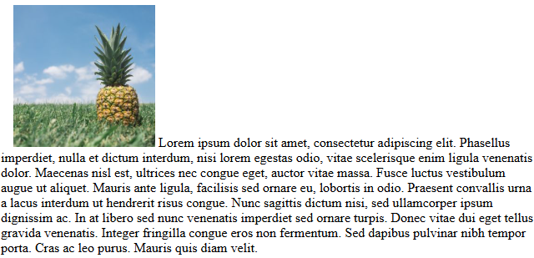
Có float
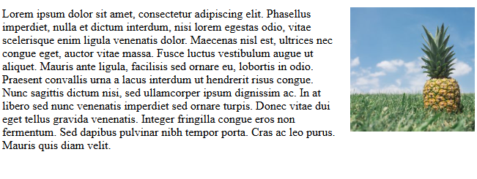

Giá trị | Ý nghĩa
none | Mặc định. Phần tử không float, giữ nguyên vị trí trong luồng tài liệu.
left | Phần tử float sang trái của phần tử chứa nó. Văn bản sẽ bao quanh bên phải.
right | Phần tử float sang phải của phần tử chứa. Văn bản sẽ bao quanh bên trái.
inline-start | Float theo hướng bắt đầu của dòng.
inline-end | Float theo hướng kết thúc của dòng.

Clear
Xóa float

6. z-index : xếp chồng hình ảnh
Giá trị | Ý nghĩa
auto | Mặc định.
0, 1, 999, -1... | Số nguyên xác định thứ tự chồng lớp. Số cao hơn sẽ nằm trên số thấp hơn.
inherit | Kế thừa từ phần tử cha.
Chú ý : thường dùng kèm với left, right, top…

Ví dụ :
Không dùng z-index
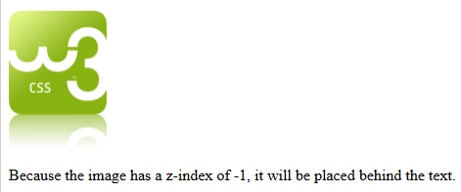
Dùng z-index
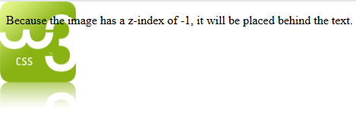

7. Overflow, overflow-x, overflow-y : xử lý tràn
Giá trị | Mô tả
visible | Nội dung không bị cắt và có thể tràn ra ngoài phần tử. Đây là giá trị mặc định.
hidden | Nội dung vượt quá sẽ bị cắt và không thể cuộn để xem phần bị ẩn.
scroll | Nội dung bị cắt nhưng luôn hiển thị thanh cuộn (ngang và dọc), ngay cả khi không cần.
auto | Hiển thị kiểu visible khi không bị tràn.  Hiển thị kiểu scroll khi bị tràn.
clip | Nội dung bị cắt giống như hidden, nhưng không thể cuộn bằng bất kỳ cách nào (kể cả lập trình).
overlay | (Giá trị kế thừa từ WebKit) giống auto, nhưng thanh cuộn nằm đè lên nội dung thay vì chiếm không gian.

Overflow
Ví dụ :
visible | hidden
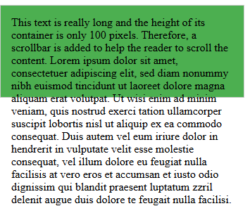 | 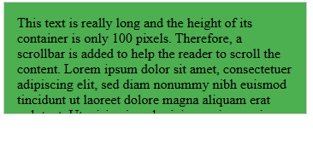
scroll | auto
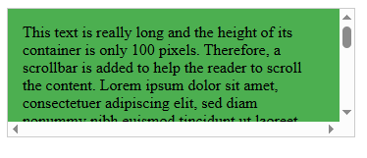 | 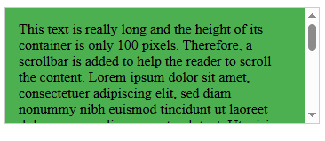

Overflow-x và overflow-y
Như trên nhưng chỉ tràn theo 1 chiều.
- Overflow-x : tràn theo chiều ngang
- Overflow-y : tràn theo chiều dọc

